Aufgabe 4: Lücken stopfen

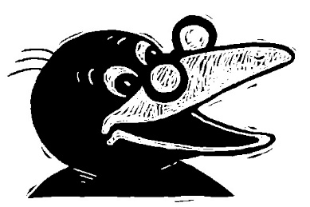
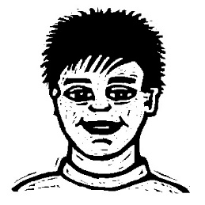
- Ergänze die Lücke mit einem passenden Wort am rechten Rand
Ich kann Sätze genau und flüssig lesen.

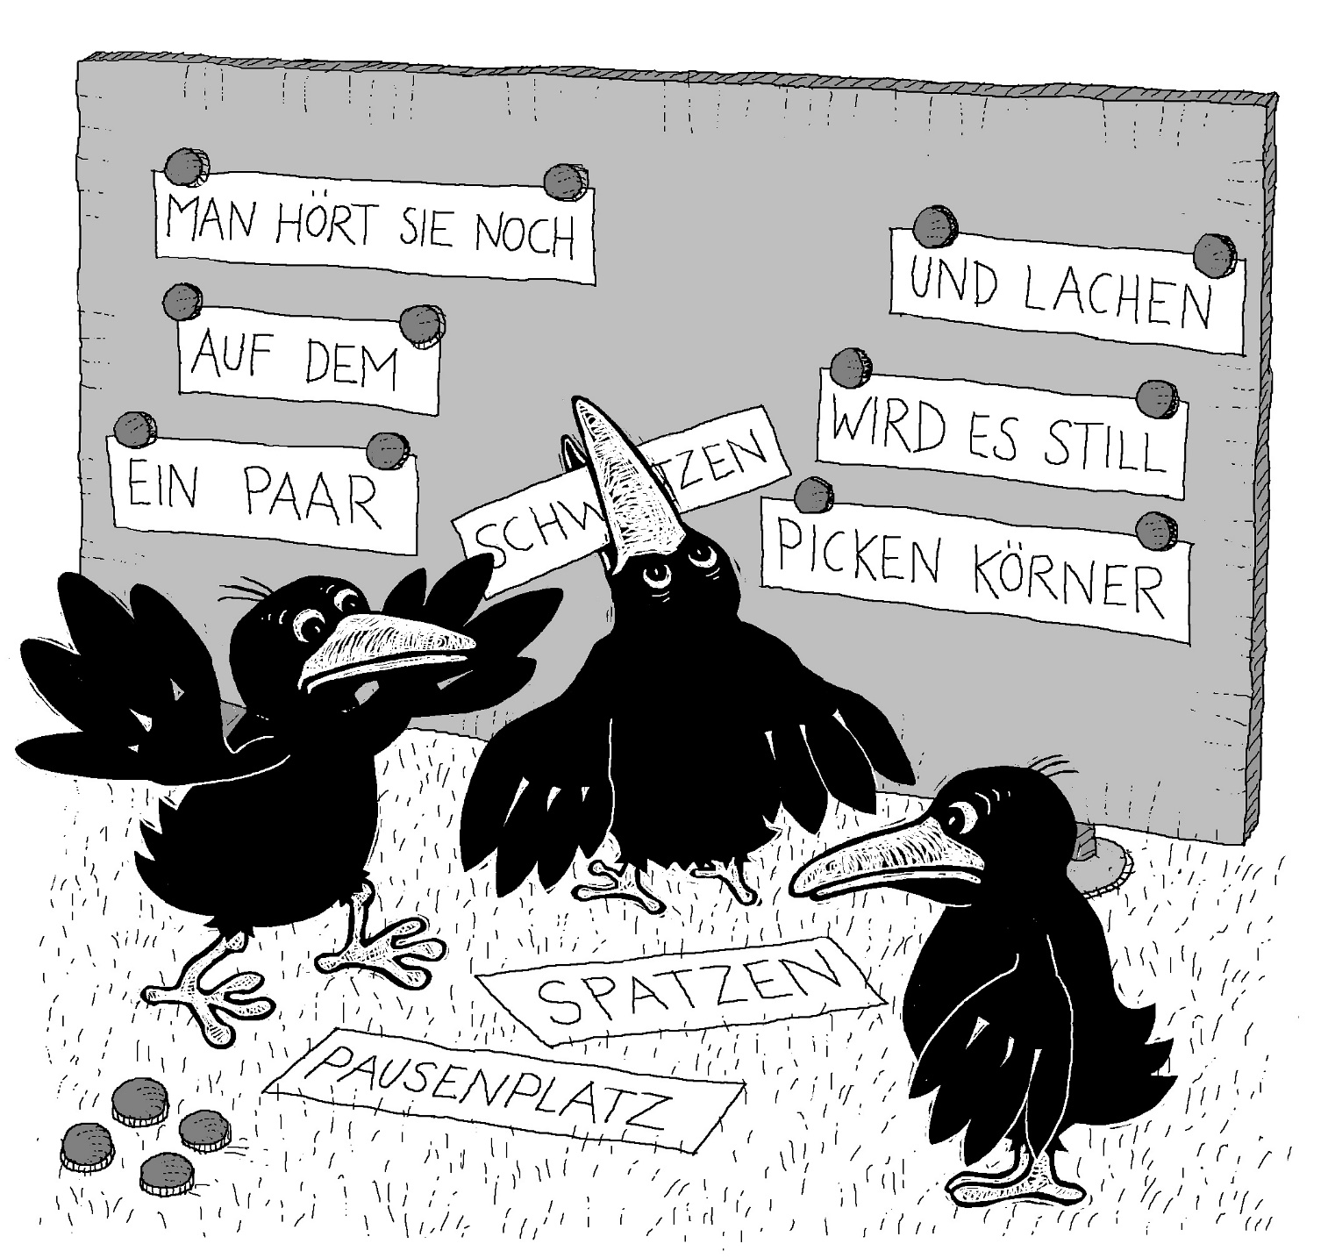

Nach der Pause auf dem Schulhausplatz:

1. Teil  Es klingelt.  Die . . . . . . . . . . . . . . . . . . . . . . . . . . . . . . . . . . . . . . . . . . . . . . . ist zu Ende.  Die Kinder nehmen ihre Bälle und  ihre . . . . . . . . . . . . . . . . . . . . . . . . . . . . . . . . . . . . . . .. und gehen ins  . . . . . . . . . . . . . . . . . . . . . . . . . . . . . . . . . . . . . . . . . . . . . . . . | Schulhaus  Pause  Springseile
Man hört sie noch . . . . . . . . . . . . . . . . . . . . . . . . . . . . . . . . . . . . .. und  lachen.  Auf dem . . . . . . . . . . . . . . . . . . . . . . . . . . . . . . . . . . . . . . . . . .. wird es still.  Ein paar . . . . . . . . . . . . . . . . . . . . . . . . . . . . . . . . . . . . . . . picken Körner. | Spatzen schwatzen Pausenplatz

2. Teil  Da kommt ein grosser . . . . . . . . . . . . . . . . . .geflogen,  eine . . . . . . . . . . . . . . . . . . . . . . . . . . .  Sie setzt sich auf den Rand eines . . . . . . . . . . . . . . . . .  Sie schaut um sich, dann in den . . . . . . . . . . . . . . . . . .  . . . . . . . . . . . . . . . . . . . . . . . . . . .. fliegt sie hinein.  Sie . . . . . . .. . . . . . . . . . . . . . fast . . . . . . . . . . . . . . . .  Platz.  Es . . . . . . . . . . . . . . . .. . laut.  Aufgeregt versucht sie mit den . . . . . . . . . . . . . . . . . . .  zu schlagen, . . . . .. . . . . . . . . . . . . . . schon sitzt sie  wieder auf dem . . . . . . . . . . . . . . . . des Abfallkorbes.  Im Schnabel hat sie einen angebissenen . . . . . . . . . . | Abfallkorbes  Vogel  Springseil  Abfallkorb  Elster  raschelt  keinen  hat  Jetzt  Glocke  Rand  und  Flügeln  Apfel  Flügel

Welche 3 Wörter bleiben übrig?

